Издатель - Администрация Кирзинского сельсовета
Ордынского района Новосибирской области
17.02. 2022 № 5

АДМИНИСТРАЦИЯ
КИРЗИНСКОГО СЕЛЬСОВЕТА
ОРДЫНСКОГО РАЙОНА НОВОСИБИРСКОЙ ОБЛАСТИ

ПОСТАНОВЛЕНИЕ

03.02.2022 № 43

О признании утратившим силу постановление администрации Кирзинского сельсовета Ордынского района Новосибирской области от 09.07.2018 № 92 «Об утверждении административного регламента проведения проверок при осуществлении муниципального контроля по соблюдению Правил благоустройства на Кирзинского сельсовета Ордынского района Новосибирской области»

В связи с вступлением в силу ст. 3 Федерального закона от 31.07.2020 № 248 –ФЗ (с изменениями от 06.12.2021) и руководствуясь, Уставом Кирзинского сельсовета Ордынского района Новосибирской области администрация Кирзинского сельсовета Ордынского района Новосибирской области
ПОСТАНОВЛЯЕТ:
1. Признать утратившим силу постановление администрации Кирзинского сельсовета Ордынского района Новосибирской области от 09.07.2018 № 92 «Об утверждении административного регламента проведения проверок при осуществлении муниципального контроля по соблюдению Правил благоустройства на Кирзинского сельсовета Ордынского района Новосибирской области».
2. Признать утратившим силу постановление администрации Кирзинского сельсовета Ордынского района Новосибирской области от 05.10.2018 № 124 «О внесении изменений в постановление администрации Кирзинского сельсовета Ордынского района Новосибирской области от 09.07.2018 № 92 «Об утверждении административного регламента проведения проверок при осуществлении муниципального контроля по соблюдению Правил благоустройства на Кирзинского сельсовета Ордынского района Новосибирской области».
3. Признать утратившим силу постановление администрации Кирзинского сельсовета Ордынского района Новосибирской области от 23.07.2019 № 114 «О внесении изменений в постановление администрации Кирзинского сельсовета Ордынского района Новосибирской области от 09.07.2018 № 92 «Об утверждении административного регламента проведения проверок при осуществлении муниципального контроля по соблюдению Правил благоустройства на Кирзинского сельсовета Ордынского района Новосибирской области».
4. Настоящее постановление опубликовать в периодическом печатном издании органов местного самоуправления Кирзинского сельсовета Ордынского района Новосибирской области «Кирзинский вестник» и разместить на официальном сайте администрации Кирзинского сельсовета Ордынского района Новосибирской области.
5 . Контроль за исполнением настоящего постановления оставляю за собой.

Глава Кирзинского сельсовета
Ордынского района
Новосибирской области Т.В. Чичина

АДМИНИСТРАЦИЯ
КИРЗИНСКОГО СЕЛЬСОВЕТА
ОРДЫНСКОГО РАЙОНА НОВОСИБИРСКОЙ ОБЛАСТИ

ПОСТАНОВЛЕНИЕ

03.02.2022 № 44

О признании утратившим силу постановление администрации Кирзинского сельсовета Ордынского района Новосибирской области от 21.10.2014 № 155 «Об утверждении административного регламента
осуществления муниципального контроля за сохранностью
автомобильных дорог местного значения»

В связи с вступлением в силу ст. 3 Федерального закона от 31.07.2020 № 248 –ФЗ (с изменениями от 06.12.2021) и руководствуясь, Уставом Кирзинского сельсовета Ордынского района Новосибирской области администрация Кирзинского сельсовета Ордынского района Новосибирской области
ПОСТАНОВЛЯЕТ:
1. Признать утратившим силу постановление администрации Кирзинского сельсовета Ордынского района Новосибирской области от 21.10.2014 № 155 «Об утверждении административного регламента осуществления муниципального контроля за сохранностью автомобильных дорог местного значения».
2. Признать утратившим силу постановление администрации Кирзинского сельсовета Ордынского района Новосибирской области от 01.03.2017 № 19 «О внесении изменений в постановление администрации Кирзинского сельсовета Ордынского района Новосибирской области № 155 от 21.10.2014 года «Об утверждении административного регламента осуществления муниципального контроля за сохранностью автомобильных дорог местного значения».
3. Признать утратившим силу постановление администрации Кирзинского сельсовета Ордынского района Новосибирской области от 12.07.2017 № 84 «О внесении изменений в постановление администрации Кирзинского сельсовета Ордынского района Новосибирской области № 155 от 21.10.2014 года «Об утверждении административного регламента осуществления муниципального контроля за сохранностью автомобильных дорог местного значения».
4. Признать утратившим силу постановление администрации Кирзинского сельсовета Ордынского района Новосибирской области от 08.05.2018 № 61 «О внесении изменений в постановление администрации Кирзинского сельсовета Ордынского района Новосибирской области № 155 от 21.10.2014 года «Об утверждении административного регламента осуществления муниципального контроля за сохранностью автомобильных дорог местного значения».
5. Признать утратившим силу постановление администрации Кирзинского сельсовета Ордынского района Новосибирской области от 26.07.2018 № 103 «О внесении изменений в постановление администрации Кирзинского сельсовета Ордынского района Новосибирской области № 155 от 21.10.2014 года «Об утверждении административного регламента осуществления муниципального контроля за сохранностью автомобильных дорог местного значения».
6. Признать утратившим силу постановление администрации Кирзинского сельсовета Ордынского района Новосибирской области от 24.07.2019 № 118 «О внесении изменений в постановление администрации Кирзинского сельсовета Ордынского района Новосибирской области № 155 от 21.10.2014 года «Об утверждении административного регламента осуществления муниципального контроля за сохранностью автомобильных дорог местного значения».
7. Настоящее постановление опубликовать в периодическом печатном издании органов местного самоуправления Кирзинского сельсовета Ордынского района Новосибирской области «Кирзинский вестник» и разместить на официальном сайте администрации Кирзинского сельсовета Ордынского района Новосибирской области.
8 . Контроль за исполнением настоящего постановления оставляю за собой.

Глава Кирзинского сельсовета
Ордынского района
Новосибирской области Т.В. Чичина

АДМИНИСТРАЦИЯ
КИРЗИНСКОГО СЕЛЬСОВЕТА
ОРДЫНСКОГО РАЙОНА НОВОСИБИРСКОЙ ОБЛАСТИ

ПОСТАНОВЛЕНИЕ

03.02.2022 № 45

О признании утратившим силу постановление администрации Кирзинского сельсовета Ордынского района Новосибирской области от 07.07.2013 № 119 «Об утверждении административного регламента по осуществлению муниципального жилищного контроля»

В связи с вступлением в силу ст. 3 Федерального закона от 31.07.2020 № 248 –ФЗ (с изменениями от 06.12.2021) и руководствуясь, Уставом Кирзинского сельсовета Ордынского района Новосибирской области администрация Кирзинского сельсовета Ордынского района Новосибирской области
ПОСТАНОВЛЯЕТ:
1. Признать утратившим силу постановление администрации Кирзинского сельсовета Ордынского района Новосибирской области от 07.07.2013 № 119 «Об утверждении административного регламента по осуществлению муниципального жилищного контроля».
2. Признать утратившим силу постановление администрации Кирзинского сельсовета Ордынского района Новосибирской области от 01.02.2017 № 18 «О внесении изменений в постановление администрации Кирзинского сельсовета Ордынского района Новосибирской области № 119 от 07.07.2013 года «Об утверждении административного регламента по осуществлению муниципального жилищного контроля».
3. Признать утратившим силу постановление администрации Кирзинского сельсовета Ордынского района Новосибирской области от 12.07.2017 № 83 «О внесении изменений в постановление администрации Кирзинского сельсовета Ордынского района Новосибирской области № 119 от 07.07.2013 года «Об утверждении административного регламента по осуществлению муниципального жилищного контроля».
4. Признать утратившим силу постановление администрации Кирзинского сельсовета Ордынского района Новосибирской области от 08.05.2018 № 62 «О внесении изменений в постановление администрации Кирзинского сельсовета Ордынского района Новосибирской области № 119 от 07.07.2013 года «Об утверждении административного регламента по осуществлению муниципального жилищного контроля».
5. Признать утратившим силу постановление администрации Кирзинского сельсовета Ордынского района Новосибирской области от 19.02.2019 № 28 «О внесении изменений в постановление администрации Кирзинского сельсовета Ордынского района Новосибирской области № 119 от 07.07.2013 года «Об утверждении административного регламента по осуществлению муниципального жилищного контроля».

6. Настоящее постановление опубликовать в периодическом печатном издании органов местного самоуправления Кирзинского сельсовета Ордынского района Новосибирской области «Кирзинский вестник» и разместить на официальном сайте администрации Кирзинского сельсовета Ордынского района Новосибирской области.
7 . Контроль за исполнением настоящего постановления оставляю за собой.

Глава Кирзинского сельсовета
Ордынского района
Новосибирской области Т.В. Чичина

СОВЕТ ДЕПУТАТОВ КИРЗИНСКОГО СЕЛЬСОВЕТА
ОРДЫНСКОГО РАЙОНА НОВОСИБИРСКОЙ ОБЛАСТИ
ШЕСТОГО СОЗЫВА

РЕШЕНИЕ

Двадцатой (внеочередной) сессии

01.02.2022 № 63
О назначении опроса граждан

В соответствии со статьей 31 Федерального закона от 06.10.2003 № 131-ФЗ (ред. от 01.05.2019, с изм. от 03.07.2019) «Об общих принципах организации местного самоуправления в Российской Федерации»,
СОВЕТ ДЕПУТАТОВ КИРЗИНСКОГО СЕЛЬСОВЕТА ОРДЫНСКОГО РАЙОНА НОВОСИБИРСКОЙ ОБЛАСТИ РЕШИЛ:
1. Провести опрос граждан на территории Кирзинского сельсовета Ордынского района Новосибирской области с целью выявления мнения жителей, проживающих на улицах Мира, Мордакина, Калинина, Ленина, Октябрьская, Красноармейская, пер.Черных в селе Кирза Ордынского района Новосибирской области по вопросу качества уличного освещения.
2. Установить:
2.1. Дату начала проведения опроса – 10 февраля 2022 года, дату окончания проведения опроса – 10 февраля 2022 года.
2.2. Срок проведения опроса граждан –1 день.
2.3. Формулировку вопросов, предлагаемых при проведении опроса граждан: «Устраивает ли Вас качество уличного освещения?», «Какие проблемы возникают/могут возникнуть из-за недостаточного уличного освещения?».
2.4. Форму опросного листа согласно Приложению №1.
2.5. Методику проведения опроса граждан согласно Приложению №2.
3. Утвердить состав комиссии по проведению опроса граждан согласно Приложению №3.
3.1. Назначить проведение первого заседания комиссии по проведению опроса граждан на 11.02.2022 г. в 9:00 по адресу: с.Кирза, ул. Школьная, д. 30.
4. Установить минимальную численность жителей сельского поселения участвующих в опросе, в количестве 100 человек.
5. Администрации Кирзинского сельсовета Ордынского района Новосибирской области обеспечить доведение до жителей сельского поселения настоящего решения через информационные стенды, а также иными общедоступными способами не менее чем за 10 дней до проведения опроса.

Председатель Совета депутатов Кирзинского сельсовета Ордынского района Новосибирской области |  | Глава Кирзинского сельсовета Ордынского района Новосибирской области
Е.В.Снегуров |  | Т.В.Чичина

Приложение № 1
к решению Совета депутатов
Кирзинского сельсовета
Ордынского района
Новосибирской области
От 01.02.2022 № 63

Опросный лист
Уважаемый житель, просим вас принять участие в опросе и выразить своё мнение по вопросу качества уличного освещения, поставив любой знак около предлагаемого варианта ответа в соответствии со своим волеизъявлением.

1. Общая информация об участнике опроса:
Укажите Ваш пол
мужской женский
Укажите Ваш социальный статус
работающий пенсионер учащийся иное
Укажите Ваш адрес проживания
_______________________________________________________________________

2. Вопросы:
- Устраивает ли Вас качество уличного освещения?

ДА (опрос завершен)

НЕТ (переход к вопросу № 2)

- Какие проблемы возникают/могут возникнуть из-за недостаточного уличного освещения?

Страх темноты у детей

Попасть под движущийся транспорт

Упасть и получить травму

Свой вариант __________________________________________________
_______________________________________________________________

Приложение №2
к решению Совета депутатов
Кирзинского сельсовета
Ордынского района
Новосибирской области
от 01.02.2022 г. №63
Методика проведения опроса граждан

1. Общие положения

1.1. Настоящая методика проведения опроса граждан на территории Кирзинского сельсовета Ордынского района Новосибирской области (далее – Методика) разработана в целях изучения общественного мнения населения для выявления актуальных проблем и вариантов социально значимых проектов в сфере развития общественной инфраструктуры.
1.2. Организатором проведения опроса граждан является администрация Кирзинского сельсовета Ордынского района Новосибирской области.
1.3. Организатор проведения опроса граждан на основании решения Совета депутатов Кирзинского сельсовета Ордынского района Новосибирской области о назначении опроса граждан:
– организует проведение опроса граждан;
– устанавливает дату и время проведения опроса граждан;
– проводит опрос граждан;
– подводит итоги проведенного опроса граждан;
– осуществляет иные полномочия в соответствии с настоящей Методикой.
1.4. Опрос граждан проводится среди жителей, проживающих на улицах Мира, Мордакина, Калинина, Ленина, Октябрьская, Красноармейская в селе Кирза Ордынского района Новосибирской области.
1.5. В опросе граждан имеют право участвовать жители, обладающие избирательным правом и постоянно проживающие в границах территории, на которой проводится опрос.
1.6. Участие граждан в опросе является свободным и добровольным. В ходе опроса никто не может быть принужден к выражению своего мнения и убеждения или отказу от них.
1.7. Подготовка, проведение и подведение результатов опроса граждан основываются на принципах открытости, гласности, объективности, письменного учета результатов опроса и возможности их проверки.
1.8. Мнение граждан, проживающих на территории Кирзинского сельсовета Ордынского района Новосибирской области, выявленное в ходе проведения опроса носит для органов местного самоуправления рекомендательный характер.
1.9. Содержание вопроса, выносимого на обсуждение, не должно противоречить действующему законодательству и муниципальным правовым актам.

2. Порядок назначения опроса граждан

2.1. Опрос граждан проводится методом:
– анкетирования в течение установленного периода с обобщением полученных данных;
2.2. Анкетирование проводится по опросным листам в пунктах проведения опроса и (или) по месту жительства участников опроса.
2.3. Опрос граждан по вопросам местного значения проводится по инициативе администрации Кирзинского сельсовета Ордынского района Новосибирской области.
2.4. Решение о назначении опроса граждан принимается Советом депутатов Кирзинского сельсовета Ордынского района Новосибирской области.
В решении о назначении опроса граждан устанавливаются:
– обоснование необходимости проведения опроса;
– инициатор проведения опроса;
– дата и сроки проведения опроса (в случае, если опрос проводится в течение нескольких дней);
– территория проведения опроса;
– формулировка вопроса, выносимого на опрос;
– методика проведения опроса;
– форма опросного листа;
– минимальная численность жителей поселения, участвующих в опросе;
– состав комиссии по проведению опроса;
– дата первого заседания комиссии и местонахождение комиссии.
2.5. Жители Кирзинского сельсовета Ордынского района Новосибирской области должны быть проинформированы о принятии решения о проведении опроса граждан за 10 дней до начала опроса.

3. Порядок проведения опроса граждан

3.1. Подготовку проведения опроса осуществляет комиссия по проведению опроса (далее – Комиссия).
3.2. Минимальная численность членов Комиссии должна быть не менее 3 человек.
3.3. В состав Комиссии в обязательном порядке включаются представители администрации и Совета депутатов Кирзинского сельсовета Ордынского района Новосибирской области, а также представители общественности территории, на которой проводится опрос.
3.4. Деятельность Комиссии осуществляется на основании коллегиальности. Заседание Комиссии считается правомочным, если в нем приняло участие не менее половины от установленного числа членов Комиссии.
3.5. Первое заседание Комиссии созывается не позднее 5 дней после принятия решения о назначении опроса граждан.
3.6. Председатель, заместитель председателя и секретарь Комиссии избираются на первом заседании из числа членов Комиссии.
3.7. Полномочия Комиссии:
– не позднее, чем за 10 дней до даты опроса организует оповещение жителей о содержании решения Совета депутатов Кирзинского сельсовета Ордынского района Новосибирской области о назначении опроса граждан, месте нахождения комиссии, пунктах опроса;
– обеспечивает изготовление опросных листов;
– организует мероприятия по проведению анкетирования, голосования участников опроса в соответствии с настоящей Методикой;
– обобщает данные с целью установления результатов опроса;
– взаимодействует с Советом депутатов Кирзинского сельсовета Ордынского района, общественными объединениями и представителями СМИ по вопросам, связанным с проведением опроса граждан.
3.8. При проведении опроса для выявления мнения граждан используются опросные листы.
3.9. В опросном листе, предназначенном для голосования, точно воспроизводятся текст вопроса с пустыми квадратами для соответствующих отметок. Участники опроса граждан ставят любой знак около предлагаемого варианта ответа в соответствии со своим волеизъявлением.
3.10. При предложении нескольких вопросов они включаются в один опросный лист, последовательно нумеруются и отделяются друг от друга горизонтальными линиями.
3.11. Опросный лист должен содержать разъяснение о порядке его заполнения.
3.12. Опросные листы неустановленного образца, опросные листы, по которым невозможно достоверно установить волеизъявление участников опроса граждан, признаются недействительными и не учитываются при подведении итогов опроса.
4. Установление результатов опроса

4.1. По окончании срока проведения опроса Комиссия обобщает и анализирует полученные данные и устанавливает результаты опроса, оформляя их в виде протокола о результатах опроса.
4.2. Опрос признается состоявшимся, если количество принявших участие в опросе граждан и (или) количество действительных опросных листов соответствует численности, определенной в решении Совета депутатов Кирзинского сельсовета Ордынского района Новосибирской области как минимальная численность участников опроса.
4.3. В протоколе о результатах опроса указываются следующие данные:
– общее число участников опроса;
– число граждан, принявших участие в опросе;
– одно из следующих решений;
а) признание опроса состоявшимся;
б) признание опроса несостоявшимся
– число опросных листов, признанных недействительными;
– результаты опроса, представляющие собой мнение, выраженное большинством участников опроса (далее – результаты опроса).
4.4. Если опрос проводился по нескольким вопросам, то составление протокола о результатах опроса по каждому вопросу производится отдельно.
4.5. Протокол о результатах проведенного опроса граждан составляется в 2 экземплярах и подписывается Председателем комиссии.
4.6. Член Комиссии, несогласный с протоколом о результатах опроса в целом или отдельными его положениями, вправе изложить в письменной форме особое мнение, которое прилагается к соответствующему протоколу.
4.7. В течение трех дней со дня окончания опроса Комиссия направляет по одному экземпляру протокола в Совет депутатов Кирзинского сельсовета Ордынского района Новосибирской области и главе Кирзинского сельсовета Ордынского района Новосибирской области.
Вместе с экземпляром протокола Комиссия направляет главе Кирзинского сельсовета Ордынского района Новосибирской области и председателю Совета депутатов Кирзинского сельсовета Ордынского района сшитые и пронумерованные опросные листы, и иные документы, используемые при проведении опроса граждан.
4.8. Организатор проведения опроса обеспечивает сохранность документации по проведению опроса граждан и неприкосновенность заполненных опросных листов и других документов до завершения опроса населения и установления его результатов. Опросные листы хранятся у организатора проведения опроса в течение 12 месяцев, а затем уничтожаются.

5. Заключительные положения

5.1. Результаты опроса граждан в обязательном порядке доводятся до населения.

Приложение №3
к решению Совета депутатов
Кирзинского сельсовета
Ордынского района
Новосибирской области
от 01.02.2022 г. №63

Состав комиссии по проведению опроса граждан

Чичина Татьяна Владимировна – глава Кирзинского сельсовета Ордынского района Новосибирской области, председатель комиссии

Андреева Вера Леонидовна – депутат Совета депутатов Кирзинского сельсовета Ордынского района Новосибирской области по округу № 6, секретарь комиссии

Голуб Лариса Юрьевна – депутат Совета депутатов Кирзинского сельсовета Ордынского района Новосибирской области по округу № 4

Сергеева Светлана Александровна – депутат Совета депутатов Кирзинского сельсовета Ордынского района Новосибирской области по округу № 2

Таланова Людмила Ивановна - председатель Совета ветеранов Кирзинского сельсовета Ордынского района

МО МВД России «Ордынский»

Уважаемые граждане!
Очередной раз напоминаем, что в Новосибирской области увеличилось количество мошенничеств в сфере информационно-телекоммуникационных технологий, а так же мошенничеств с использованием сотовой связи при покупке и продаже гражданами товаров через «Интернет».
Кроме того, одним из распространенных способов мошенничества посредством сети Интернет остается взлом аккаунта в социальной сети с последующим сбором денег.
Сотрудники полиции напоминают о необходимости быть бдительными и осторожными при пользовании различными сайтами в сети Интерент!!!
Вовремя поступивший сигнал в полицию о деятельности преступников повышает шансы в кратчайшие сроки установить личности злоумышленников и задержать их по горячим следам.
Подробнее ознакомиться с советами, как не стать жертвой мошенников, а также посмотреть и скачать профилактические видеоролики вы можете на официальном сайте ГУ МВД России по Новосибирской области 54.мвд.рф/мошенничества.

------------------------------
На дорогах Кочковского района инспекторами ДПС ГИБДД МО МВД России «Ордынский» с 6 по 12 февраля 2022 года выявлено 44 административных правонарушений в области дорожного движения, 1 водитель управлял транспортным средством не имея такого права, 3 водителя нарушили правило перевозки детей.
За указанный период произошло 1 ДТП с материальным ущербом.
За 2021 год на территории Кочковского района зарегистрировано 6 ДТП, в которых 4 человек погибло и 7 получили травмы. С участием несовершеннолетних произошло 1 ДТП, в которых 1 несовершеннолетний погиб. По итогам года транспортный риск превышен на 5.03, социальный риск превышен на 24.28.
Большинство ДТП связано именно с сознательным невыполнением участниками движения требований безопасности, предписанными ПДД РФ: несоблюдение скоростного режима, очередности проезда, отсутствие права управления транспортными средствами, выезд на полосу встречного движения, неправильный выбор дистанции, управление транспортным средством в нетрезвом виде и иными. Причинами ДТП являются не только злоупотребления со стороны водителей, нередко сами пешеходы становятся нарушителями правил дорожного движения.
В целях реализации регионального проекта «Безопасность дорожного движения», стабилизации обстановки с аварийностью сотрудниками ОГИБДД МО МВД России «Ордынский» неоднократно проводились оперативно профилактические мероприятия, направленные на пресечение наиболее грубых нарушений, на постоянной основе осуществляется контроль содержания улично-дорожной сети. В рамках реализации регионального проекта «Безопасность дорожного движения» на территории Кочковского района в 2021 году отремотрированно 2 объекта улично-дорожной сети.
Я обращаюсь ко всем участникам дорожного движения! Будьте предельно внимательны! Дорога становится особенно опасной во время смены погодных условий и времени суток, когда, например, на проезжей части появляется лед или сумерки затрудняют видимость.
В это время резко увеличивается, число наездов на пешеходов и претятствия, съезды автомобилей за пределы проезжей части, так как водители и пешеходы еще не успевают приспособиться к изменившемся условиям движения. Водителям необходими выбирать скорость движения, соответствующую дорожной обстановке!
Госавтоинспекция призывает участников дорожного движения соблюдать ПДД РФ и быть взаимовежливыми на дорогах!

----------------------------------------------

С 6 по 12 февраля 2022 года на территории Ордынского района зарегистрировано 12 преступлений, выявлено 65 административных правонарушений, из которых: 14 нарушение общественного порядка.
На дорогах Ордынского района инспекторами ДПС ГИБДД МО МВД России «Ордынский» выявлено 135 административных правонарушений в области дорожного движения, 2 водителя управляли транспортными средствами в состоянии опьянения, 3 водителя управляли транспортными средствами не имея такого права, 1 водитель совершил выезд на полосу предназначенную для встречного движения, 17 водителей нарушили правило перевозки детей.
За 2021 год на территории Ордынского района зарегистрировано 28 ДТП, в которых 9 человек погибло и 32 получили травмы. С участием несовершеннолетних произошло 2 ДТП, в которых 1 несовершеннолетний погиб, 1 получил телесные повреждения. По итогам года транспортный риск превышен на 1.39, социальный риск превышен на 6.05.
Большинство ДТП связано именно с сознательным невыполнением участниками движения требований безопасности, предписанными ПДД РФ: несоблюдение скоростного режима, очередности проезда, отсутствие права управления транспортными средствами, выезд на полосу встречного движения, неправильный выбор дистанции, управление транспортным средством в нетрезвом виде и иными. Причинами ДТП являются не только злоупотребления со стороны водителей, нередко сами пешеходы становятся нарушителями правил дорожного движения. Так, только по вине данной категории участников дорожного движения произошло 5 ДТП, где 5 человек получили телесные повреждения.
В целях реализации регионального проекта «Безопасность дорожного движения», стабилизации обстановки с аварийностью сотрудниками ОГИБДД МО МВД России «Ордынский» неоднократно проводились оперативно профилактические мероприятия, направленные на пресечение наиболее грубых нарушений, на постоянной основе осуществляется контроль содержания улично-дорожной сети. В рамках реализации регионального проекта «Безопасность дорожного движения» на территории Ордынского района в 2021 году отремотрированно 2 объекта улично-дорожной сети.
Я обращаюсь ко всем участникам дорожного движения! Будьте предельно внимательны! Дорога становится особенно опасной во время смены погодных условий и времени суток, когда, например, на проезжей части появляется лед или сумерки затрудняют видимость.
В это время резко увеличивается, число наездов на пешеходов и претятствия, съезды автомобилей за пределы проезжей части, так как водители и пешеходы еще не успевают приспособиться к изменившемся условиям движения. Водителям необходими выбирать скорость движения, соответствующую дорожной обстановке!
Госавтоинспекция призывает участников дорожного движения соблюдать ПДД РФ и быть взаимовежливыми на дорогах!

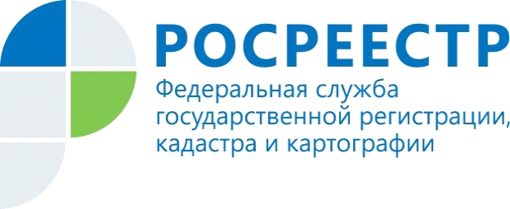

Новосибирский Росреестр подвёл первые итоги «гаражной амнистии»
Спустя пять месяцев с начала действия закона о «гаражной амнистии», в Новосибирской области оформлены 69 земельных участков и 28 гаражей.
Возможностью зарегистрировать свои права с упрощённом порядке активно пользуются жители Бердска, Искитима, Барабинска, Карасука, Сузуна, Тогучина и Каргата.
«Новосибирский Росреестр на постоянной основе оказывает правовую помощь органам местного самоуправления по реализации закона о «гаражной амнистии» на территории региона. Также в 2021 году более ста жителей города и области получили консультации экспертов ведомства на площадках МФЦ, где каждый желающий мог показать имеющиеся документы и задать вопросы о порядке оформления земельного участка и расположенного на этом участке гаража», – сообщает заместитель руководителя Управления Росреестра по Новосибирской области Наталья Ивчатова.
Применение закона о «гаражной амнистии» обеспечивается государственными и муниципальными органами на постоянной основе. Во всех регионах страны ведётся работа по разработанным Росреестром методическим рекомендациям. Материалы в простой и доступной форме помогают гражданам разобраться с процедурой оформления гаражей в упрощённом порядке.
Федеральный закон № 79-ФЗ «О внесении изменений в отдельные законодательные акты Российской Федерации» вступил в силу 1 сентября 2021 года. В течение пяти лет — до 1 сентября 2026 года — оформить незарегистрированный гараж и землю под ним можно по упрощенной схеме. За истекший период больше всего по России «гаражной амнистией» воспользовались жители в республиках Татарстан (237 земельных участков и 552 гаража) и Мордовия (225 земельных участков и 16 гаражей).

Материал подготовлен Управлением Росреестра
по Новосибирской области
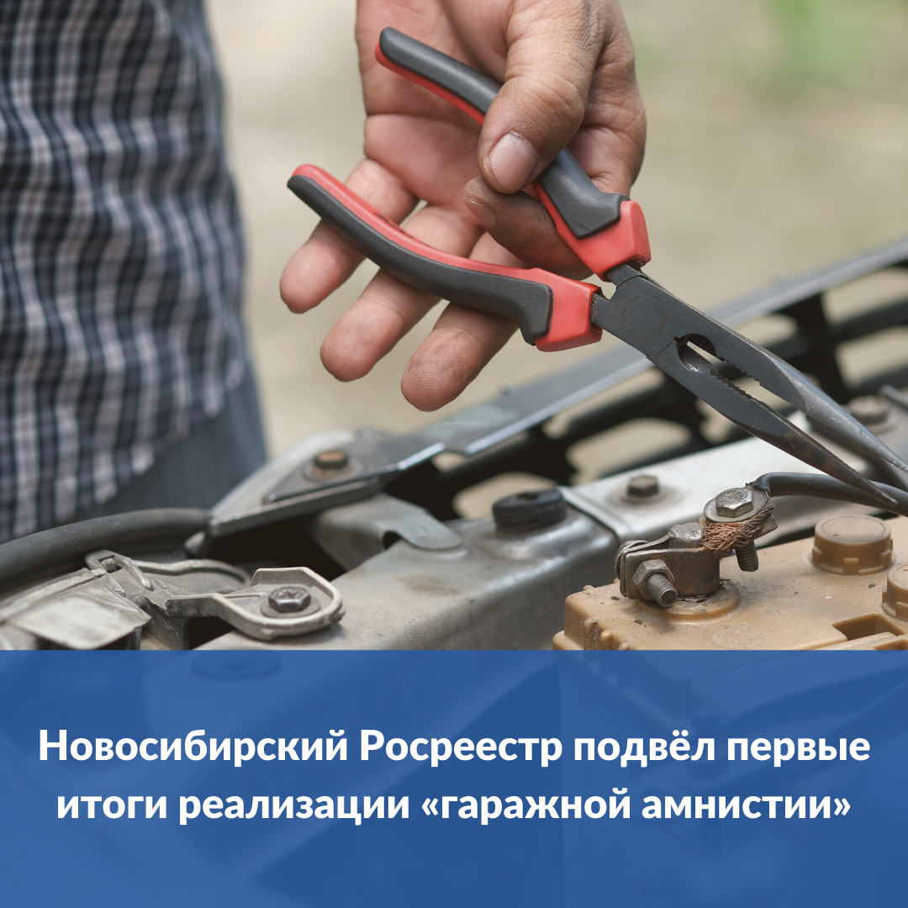

Профилактические мероприятия Росреестра защищают владельцев земельных участков от правонарушений
Новосибирский Росреестр ежегодно проводит комплекс мероприятий по профилактике правонарушений в сфере земельного законодательства.
Государственные инспекторы по охране и использованию земель в Новосибирской области назвали самые распространенные нарушения земельного законодательства:
– самовольное занятие земельного участка (самозахват);
– нецелевое использование земель, например, собственник открыл магазин на участке, предназначенном для ведения личного подсобного хозяйства;
– неиспользование земель, когда заброшенные собственниками участки зарастают сорной травой, создают угрозу свалов и пожаров.
Чтобы избежать всех этих нарушений специалисты Управления Росреестра по Новосибирской области проводят различные профилактические мероприятия для владельцев земельных участков.
С перечнем обязательных требований можно ознакомиться на официальном сайте Росреестра.
Требования земельного законодательства разъясняются владельцам земельных участков при проведении проверок, которых в 2021 году на территории региона состоялось более 1,5 тыс. В весенне-летний период большое внимание уделяется профилактике пожаров.
«Государственные земельные инспекторы работают во взаимодействии с органами муниципального земельного контроля, – говорит заместитель руководителя новосибирского Росреестра Иван Пархоменко. – За истекший год вынесено 36 предупреждений о недопустимости нарушения требований земельного законодательства. Статистические данные свидетельствуют об эффективности нашей работы в этом направлении».
В 2022 году продолжится работа по реализации профилактических мероприятий, для этого утверждена специальная программа ведомства, с которой можно ознакомиться на официальном сайте Росреестра.

Материал подготовлен Управлением Росреестра
по Новосибирской области

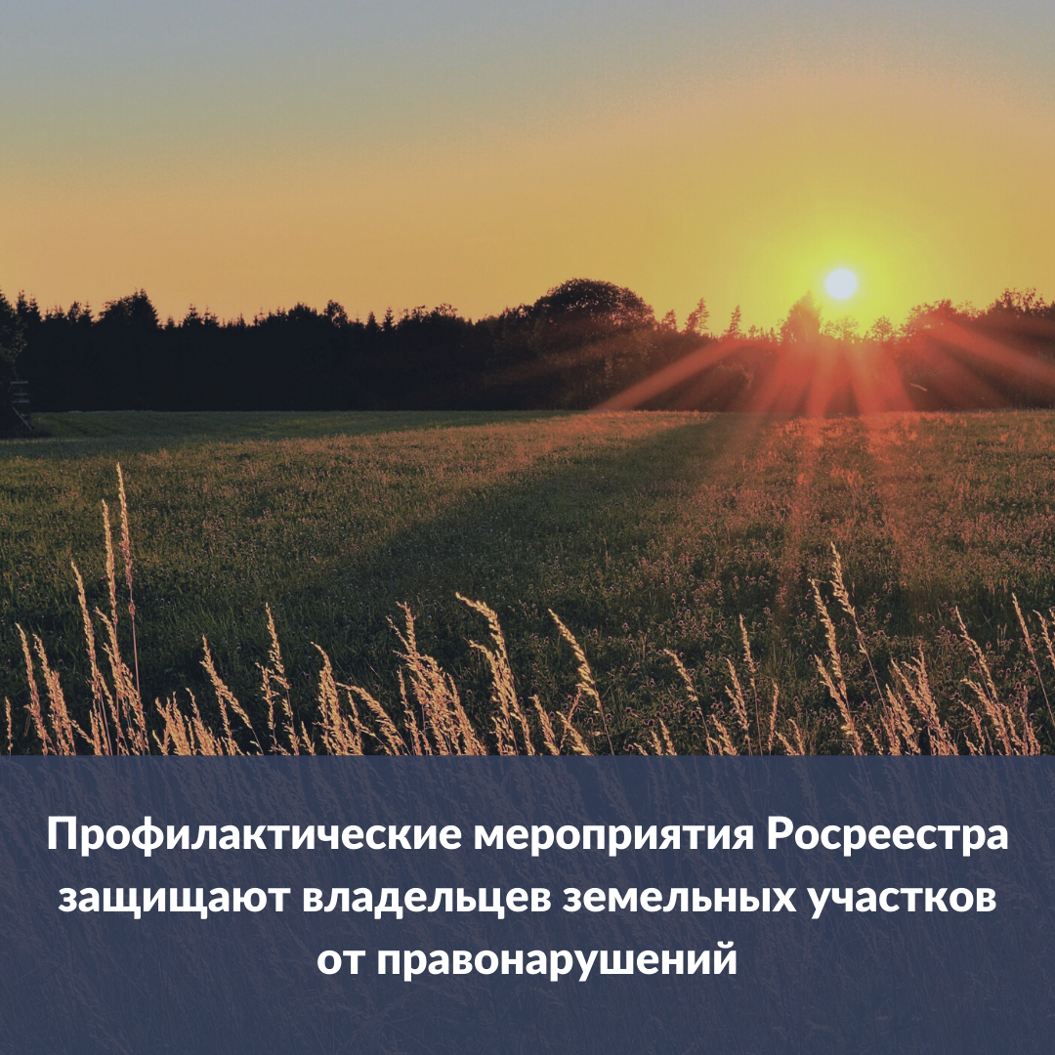

Эксперты рассказали, как обезопасить себя от фейковых сайтов при запросе выписки из ЕГРН
По закону «О государственной регистрации недвижимости» предоставлять сведения Единого государственного реестра недвижимости (ЕГРН) могут только Росреестр и Федеральная кадастровая палата, в том числе через портал Госуслуг и центры «Мои Документы» (МФЦ). Законом запрещается перепродажа третьим лицам сведений реестра недвижимости через сторонние интернет-сайты, компьютерные программы и мобильные приложения.
«Часто фейковые сайты размещают информацию о правомочии действовать от лица Росреестра и Федеральной кадастровой палаты, используют в своем адресе схожие официальному наименованию ведомств названия, добавляя к ним удвоенные буквы, приписки: online/egrp/egrn. У пользователей создается впечатление, что они оформляют запрос на получение государственной услуги у лица, имеющего причастность к Росреестру или Кадастровой палате. Рекомендуем заявителям обращать внимание на домен сайта, на котором они подают запрос о предоставлении сведений ЕГРН», – отмечает помощник директора Кадастровой палаты по Новосибирской области Михаил Бокарев.
Убедиться в подлинности сайта поможет наличие электронных сервисов. Сервис «Личный кабинет» на официальном сайте Росреестра, которым можно воспользоваться при наличии авторизации на портале Госуслуг, не будет доступен на сайтах-двойниках.
Кроме того, на сайтах-двойниках Росреестра, Федеральной кадастровой палаты или Публичной кадастровой карты размещаются прайс-листы, ссылки на мобильные приложения, способы оплаты и реклама. На официальных сайтах ведомств подобной информации быть не может.
Управление Росреестра по Новосибирской области предупреждает: получение сведений ЕГРН через сайты-двойники является незаконным и влечет за собой немало негативных последствий. Получатель услуги несет финансовые потери, так как бесплатные сведения на сайтах-двойниках предоставляются за плату, а стоимость на платные услуги завышена. Также фейковые сайты предоставляют недостоверную информацию, которая может ввести в заблуждение потенциальных покупателей недвижимости.
Росреестр активно борется с сайтами-двойников, на основании судебных решений уже заблокировано несколько десятков сайтов.
- Официальный сайт Росреестра — rosreestr.gov.ru
- Официальный сайт Федеральной кадастровой палаты — kadastr.ru
- Официальный сайт Публичной кадастровой карты — pkk.rosreestr.ru
- Портал Госуслуг — gosuslugi.ru

Материал подготовлен Управлением Росреестра
и филиалом ФГБУ «ФКП Росреестра» по Новосибирской области

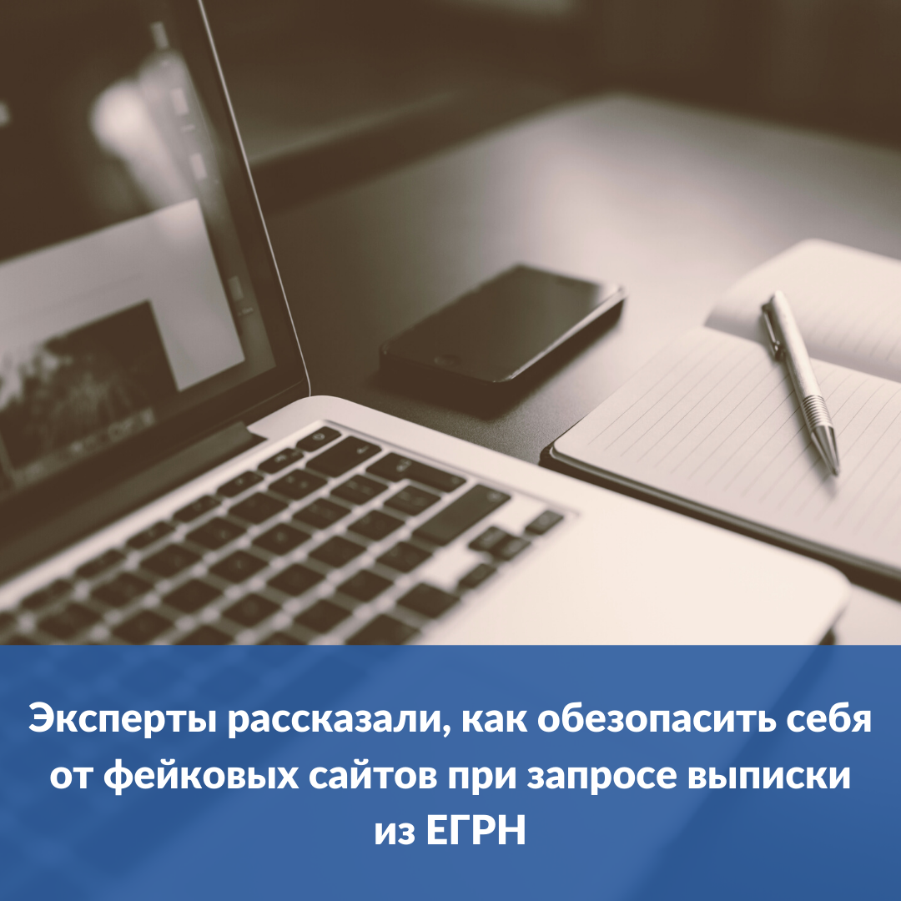

Безвозмездно подвести газ к участку:
как в Новосибирской области реализуется госпрограмма

Стартовавшая по поручению Президента России Владимира Путина социальная газификация активно реализуется в интересах жителей региона. По предварительным данным, под нее попадает более 60 тыс. домовладений. Программа рассчитана на домовладения – индивидуальные жилые дома и жилые дома блокированной застройки.
«Если у вас земельной участок и дом не зарегистрированы в Росреестре, то воспользоваться бесплатным подключением к газу можно только после внесения в Единый государственный реестр недвижимости сведений о правах на такие объекты, – отмечает заместитель руководителя Управления Росреестра по Новосибирской области Наталья Ивчатова. – При этом необходимо наличие не только сведений о зарегистрированных правах, но и о границах участка».
Именно поэтому важно своевременно провести межевание земли и внести в реестр недвижимости сведения о границах земельного участка.
По данным новосибирского Росреестра, в 2021 году для включения в программу поставлены на кадастровый учет и зарегистрированы права в отношении 57 объектов недвижимого имущества. Напомним, что Новосибирская область вошла в программу социальной газификации, срок ее действия – до 31 декабря 2022 года. В регионе под программу попало больше сотни населенных пунктов. Отправить заявку на подключение в рамках программы можно дистанционно через портал Госуслуг, портал единого оператора газификации или на сайтах газораспределительных компаний. Лично подать заявку можно в офисах МФЦ.
Новосибирский Росреестр совместно с мэрией, Министерством жилищно-коммунального хозяйства и энергетики области и газораспределительной организацией создали специальную рабочую группу для оперативного решения вопросов, возникающих в ходе реализации программы на территории субъекта.

Материал подготовлен Управлением Росреестра
по Новосибирской области

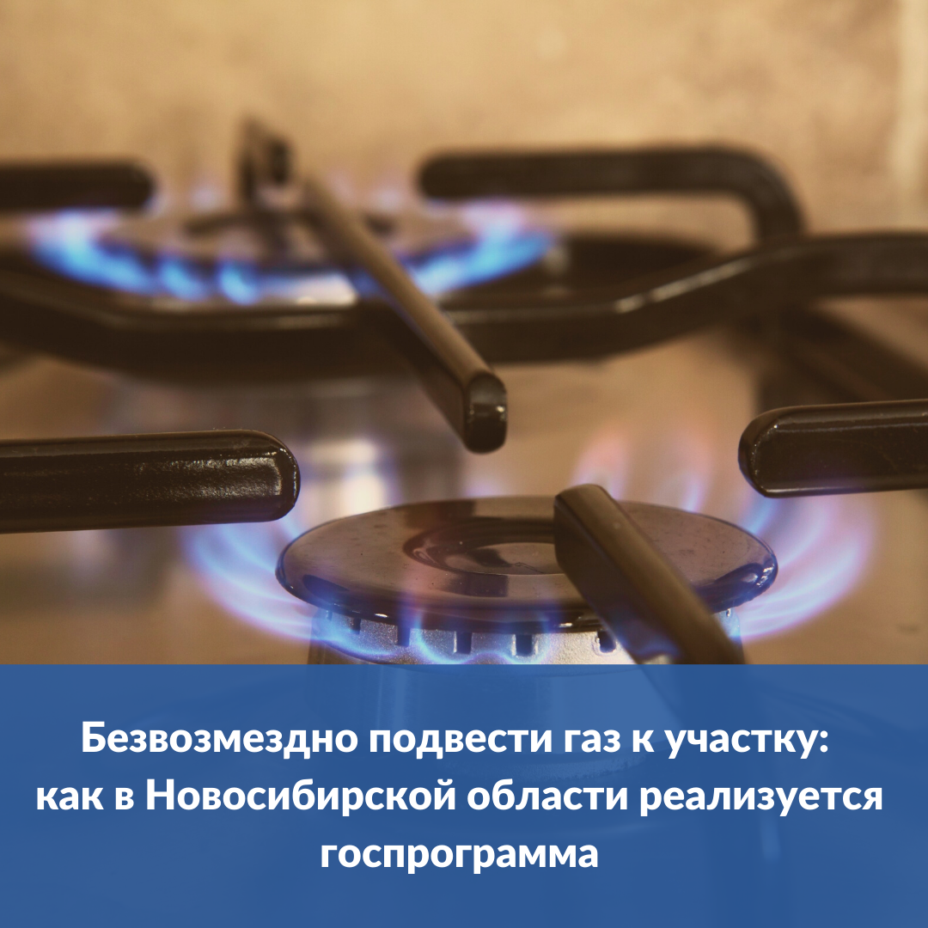

В Новосибирской области реестр недвижимости наполняется сведениями о границах

В Новосибирской области продолжается реализация региональной дорожной карты по наполнению Единого государственного реестра недвижимости необходимыми сведениями.
Внесение в ЕГРН сведений об объектах реестра границ позволяет сформировать полную базу достоверных данных, минимизирует ошибки при предоставлении земельных участков и размещении объектов капитального строительства.
Управлением Росреестра по Новосибирской области подведены итоги наполнения ЕГРН сведениями реестра границ на 1 февраля 2022 года.

Сведения о границах административно-территориальных образований

Новосибирская область является одним из регионов – лидеров по внесению в ЕГРН границ муниципальных образований (100% границ муниципалитетов внесены в ЕГРН).
На территории Новосибирской области 1544 населенных пункта. В ЕГРН содержатся сведения о границах 914 населенных пунктов (59,2 %), среди них – границы г. Новосибирска, г. Искитима, р.п. Кольцово, г. Барабинска, г. Куйбышева, г. Купино, г. Тогучина, г. Чулыма.
Среди муниципальных районов по установлению границ населенных пунктов лидирует Здвинский район (97%), более 80% границ населенных пунктов установлено в Татарском (88,9%), Чулымском (86,5%), Барабинском (86%), Усть-Таркском (83,8%), Баганском (83%), Кыштовском (82%), Сузунском (81%) районах, в Убинском районе (79%).
В Новосибирской области правилами землепользования и застройки определены около 7800 территориальных зон. Доля их границ, внесенных в ЕГРН, составляет 27,3%. Сведения о границах всех территориальных зон внесены в ЕГРН по городам Новосибирск, Бердск и Каргат.
В ЕГРН содержится более 90% сведений о границах территориальных зон, расположенных в г. Обь, р.п. Кольцово, Краснозерское, Коченево и Чик, Кочковском районе, более 70% – в Новосибирском районе, более 60% – в Искитимском районе, более 50% – в Коченевском, Мошковском и Тогучинском районах, свыше 40% – в г. Искитим.

Сведения об особо охраняемых природных территориях

В Новосибирской области расположено 84 особо охраняемых природных территории, 94% границ таких территорий содержатся в ЕГРН:
- заказник федерального значения «Кирзинский»;
- 54 памятника природы и 23 заказника регионального значения;
- ООПТ местного значения – городской парк в Бердске.

Сведения об объектах культурного наследия

К объектам культурного наследия относятся памятники истории и культуры, воинские захоронения и другие мемориальные сооружения, такие объекты охраняются государством. В регионе учет таких объектов осуществляет государственная инспекция по охране объектов культурного наследия Новосибирской области.
В настоящее время на территории Новосибирской области 375 объектов культурного наследия (за исключением объектов религиозного значения), являющихся объектами недвижимости, и 1098 территорий объектов культурного наследия (за исключением объектов религиозного значения).
В ЕГРН содержатся сведения о 311 объектах культурного наследия (82,9%), 968 территориях объектов культурного наследия (88,2%).

После внесения в ЕГРН актуальных сведений об объектах реестра границ данные становятся общедоступными и отображаются на Публичной кадастровой карте. Посредством электронного сервиса любой желающий может получить справочную информацию об основных характеристиках объектов и территорий.

Материал подготовлен Управлением Росреестра
по Новосибирской области.
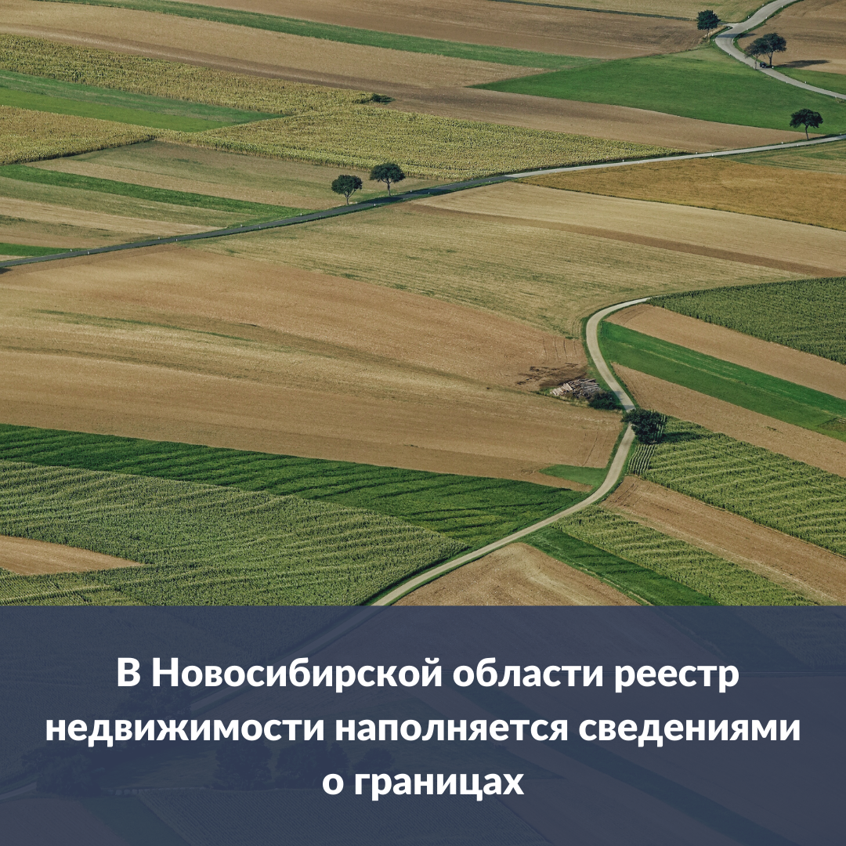

Вниманию владельцев земельных участков!

С 1 марта 2022 года земельные участки со статусом «временный» станут «архивными».
А это означает, что владельцам таких «архивных» объектов необходимо будет заново проходить процедуру образования земельного участка. По данным Управления Росреестра по Новосибирской области, в регионе на 1 февраля 2022 года таких участков насчитывается около 18 тысяч, их владельцами в основном являются граждане.
Как сэкономить время и средства, защитив при этом свои имущественные права, какие действия необходимо предпринять до 1 марта 2022 года, рассказали в новосибирском Росреестре.

Что такое «временный статус»?

В период с 1 марта 2008 года до 01 января 2017 года «временный» статус присваивался земельным участкам, поставленным на государственный кадастровый учет, но в отношении которых, права не были зарегистрированы.

Заместитель руководителя Управления Росреестра по Новосибирской области Наталья Ивчатова: «С 01 января 2017 года вступил в силу Федеральный закон № 218-ФЗ о государственной регистрации недвижимости и с этого момента «временный» статус земельным участкам больше не присваивается. Законодатель понимал, что в стране достаточно много земельных участков, права на которые не содержатся в Едином государственном реестре недвижимости, и установил переходный период: до 1 марта 2022 года владельцы земельных участков могут завершить процедуру их оформления и внести сведения о правах в Единый государственный реестр недвижимости».
В противном случае все земельные участки со статусов «временный» после 1 марта будут переведены в статус «архивный».

Что означает изменение статуса на «архивный»?

Фактически изменение статуса участка на «архивный» говорит о том, что объект снят с кадастрового учета. Однако, это не означает, что земельный участок с соответствующими характеристиками (в том числе в тех же границах) не может быть сформирован вновь.

Чтобы не проводить повторно процедуру образования земельного участка, в том числе кадастровые работы, и «сохранить» ранее внесенные сведения о земельном участке, новосибирцам следует до 1 марта 2022 года обратиться с заявлением о государственной регистрации права с приложением к нему необходимых правоустанавливающих документов в любой офис МФЦ. За регистрацию права взимается государственная пошлина, которая составляет для граждан 350 рублей.

Как узнать статус объекта недвижимости в ЕГРН?

Информацию о статусе земельного участка можно посмотреть:
• в имеющейся выписке из ЕГРН или заказать Выписку из ЕГРН об объекте недвижимости через портал Госуслуг либо в офисе МФЦ;
• на Публичной кадастровой карте.

Статья подготовлена по пресс-релизу
центрального аппарата Росреестра

Материал подготовлен Управлением Росреестра и филиалом ФГБУ “ФКП Росреестра” по Новосибирской области

Жители Новосибирска и области могут выбрать участок для строительства с помощью онлайн-сервиса «Земля для стройки»
Публичная кадастровая карта Росреестра оснащена сервисом «Жилищное строительство», с помощью которого любой желающий может выбрать земельный участок или территорию для строительства индивидуального дома или многоквартирной застройки.
На данный момент в области выявлено 153 земельных участка общей площадью 558,8 га. Большинство земельных участков расположено в пригороде Новосибирска, а также в г. Оби и пределах Искитимского, Новосибирского, Северного, Черепановского и Ордынского районов.
Для поиска земельных участков необходимо:
- Открыть публичную кадастровую карту на официальном сайте Росреестра.
- Выбрать раздел «Жилищное строительство».
- Указать номер региона (например 54:*), после чего слева будут отображены земельные участки, пригодные для жилищного строительства, кликнув на любой из них, можно узнать об основных характеристиках земельного участка.
- Кликнув «подать обращение», можно заполнить форму, которая автоматически направит запрос в орган, уполномоченный на распоряжение земельными участками. По результатам рассмотрения обращения заинтересованное лицо получает информацию о возможных способах предоставления данного земельного участка.
Сервис «Земля для стройки» значительно упрощает порядок взаимодействия заинтересованных лиц с уполномоченными органами власти в вопросе развития территорий и предоставления земельных участков с целью жилищного строительства. Выявление и вовлечение используемых территорий в оборот под строительство жилья способствует повышению инвестиционной привлекательности региона.

Материал подготовлен Управлением Росреестра и филиалом ФГБУ “ФКП Росреестра” по Новосибирской области

Первые итоги «гаражной амнистии» в Новосибирской области
Спустя пять месяцев с начала действия Закона о «гаражной амнистии», в Новосибирской области оформлены 69 земельных участков и 28 гаражей.
Возможностью зарегистрировать свои права с упрощенном порядке активно пользуются жители Бердска, Искитима, Барабинска, Карасука, Сузуна, Тогучина и Каргата.
«Новосибирский Росреестр на постоянной основе оказывает правовую помощь органам местного самоуправления по реализации закона о «гаражной амнистии» на территории региона. Также в 2021 году более ста жителей города и области получили консультации экспертов ведомства на площадках МФЦ, где каждый желающий мог показать имеющиеся документы и задать вопросы о порядке оформления земельного участка и расположенного на этом участке гаража», – сообщает заместитель руководителя Управления Росреестра по Новосибирской области Наталья Ивчатова.
Применение Закона о «гаражной амнистии» обеспечивается государственными и муниципальными органами на постоянной основе. Во всех регионах страны ведется работа по разработанным Росреестром методическим рекомендациям. Материалы в простой и доступной форме помогают гражданам разобраться с процедурой оформления гаражей в упрощенном порядке.
Справка:
Федеральный закон № 79-ФЗ «О внесении изменений в отдельные законодательные акты Российской Федерации» вступил в силу 1 сентября 2021 года. В течение пяти лет — до 1 сентября 2026 года — оформить незарегистрированный гараж и землю под ним можно по упрощенной схеме. За истекший период больше всего по России «гаражной амнистией» воспользовались жители в республиках Татарстан (237 земельных участков и 552 гаража) и Мордовия (225 земельных участков и 16 гаражей).

Материал подготовлен Управлением Росреестра
по Новосибирской области

Профилактические мероприятия защищают землевладельцев от правонарушений
Новосибирский Росреестр ежегодно проводит комплекс мероприятий по профилактике правонарушений в сфере земельного законодательства.

Государственные инспекторы по охране и использованию земель в Новосибирской области назвали самые распространенные нарушения земельного законодательства в регионе:
- самовольное занятие земельного участка (самозахват),
- нецелевое использование земель, например, собственник открыл магазин на участке, предназначенном для ведения личного подсобного хозяйства,
- неиспользование земель, когда заброшенные собственниками участки зарастают сорной травой, создают угрозу свалов и пожаров.

Чтобы избежать всех этих нарушений специалисты Управления Росреестра по Новосибирской области проводят различные профилактические мероприятия для владельцев земельных участков.

С перечнем обязательных требований можно ознакомиться на официальном сайте Росреестра в сети Интернет https://rosreestr.gov.ru/activity/gosudarstvennyy-nadzor/trebovaniya-otsenivaemye-pri-provedenii-nadzora/.

Требования земельного законодательства разъясняются землевладельцам при проведении проверок, которых в 2021 году на территории региона состоялось более 1,5 тысяч. В весенне-летний период большое внимание уделяется профилактике пожаров.
«Государственные земельные инспекторы работают во взаимодействии с органами муниципального земельного контроля, - говорит заместитель новосибирского Росреестра Иван Пархоменко. – За истекший год вынесено 36 предупреждений о недопустимости нарушения требований земельного законодательства. Статистические данные свидетельствуют об эффективности нашей работы в этом направлении».

В 2022 году продолжится работа по реализации профилактических мероприятий, для этого утверждена специальная программа ведомства, с которой можно ознакомиться на официальном сайте Росреестра https://rosreestr.gov.ru/activity/gosudarstvennyy-nadzor/profilakticheskie-meropriyatiya/.

Материал подготовлен Управлением Росреестра и филиалом ФГБУ “ФКП Росреестра” по Новосибирской области

Редактор И.С. Колпакова
_____________
_______________________________________________________________________________________________________________________________________________
_____________________________________________________________________________

______________

РАСПРОСТРАНЯЕТСЯ БЕСПЛАТНО КИРЗИНСКИЙ ВЕСТНИК
ПЕРИОДИЧЕСКОЕ ПЕЧАТНОЕ
ИЗДАНИЕ № 5
17.02. 2022 года
НАШ АДРЕС И ТЕЛЕФОН:
633290, НОВОСИБИРСКАЯ ОБЛАСТЬ
ОРДЫНСКИЙ РАЙОН
СЕЛО КИРЗА
УЛИЦА ШКОЛЬНАЯ № 30
ТЕЛ\ФАКС (8- 38359)37-437

